Приложение 2
Типовые дорожные конструкции

Конструкция А-1
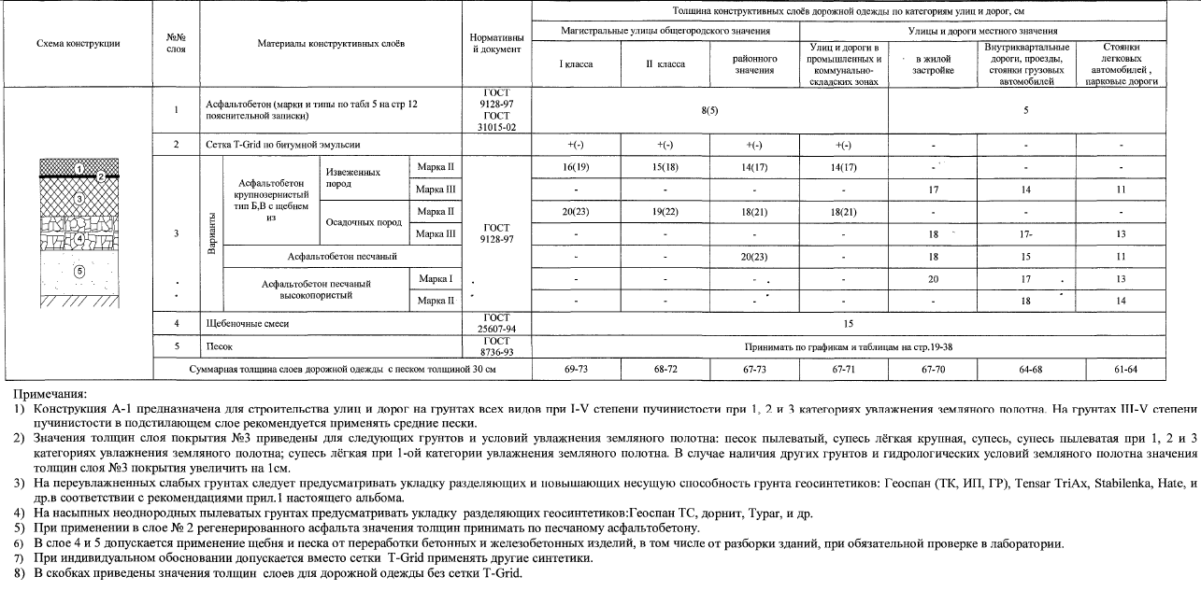

Конструкция А-2
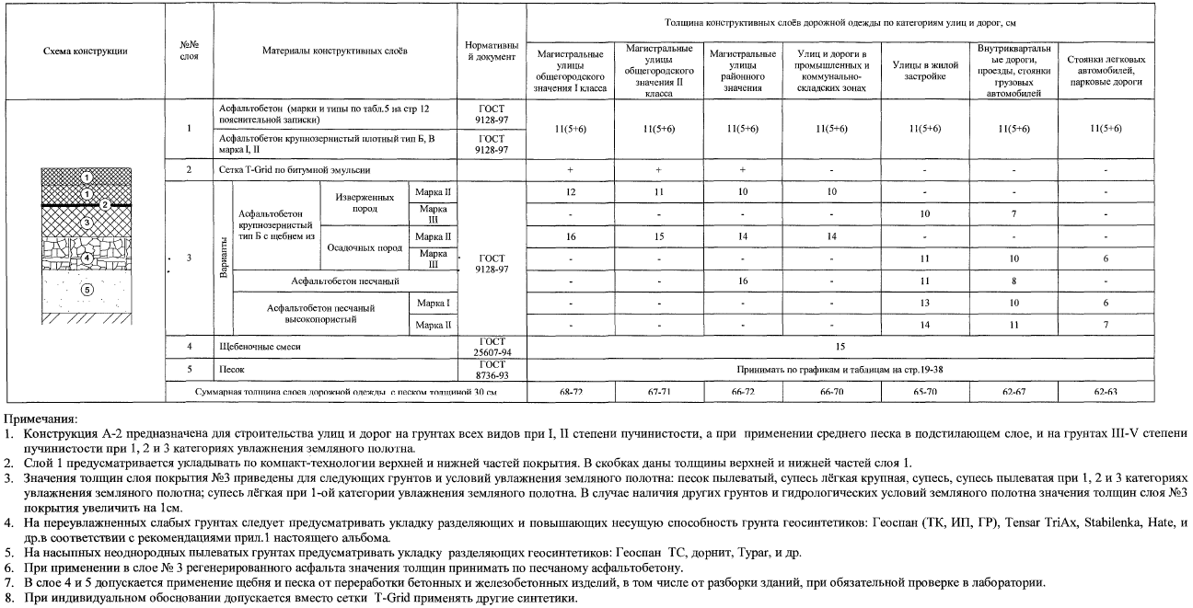

Конструкция А-3
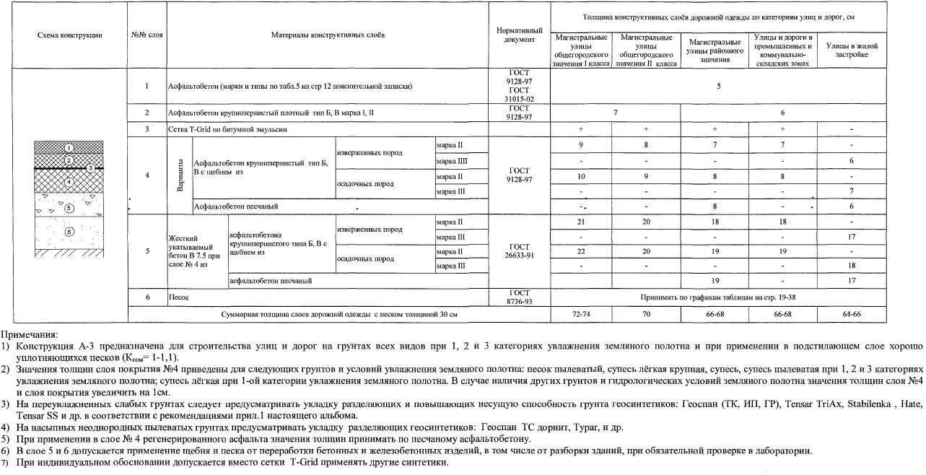
Конструкция А-4
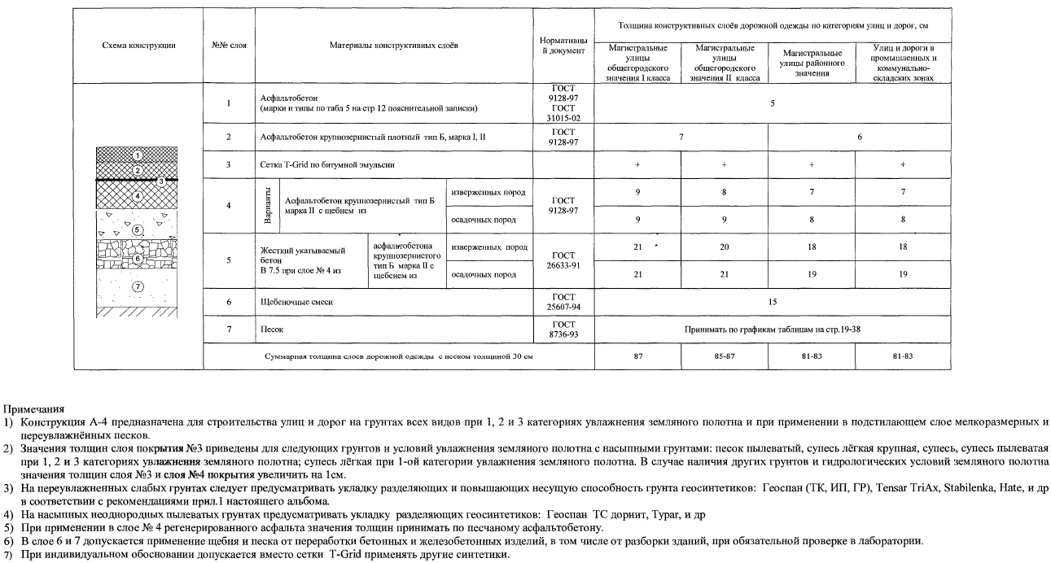
Конструкция А-5
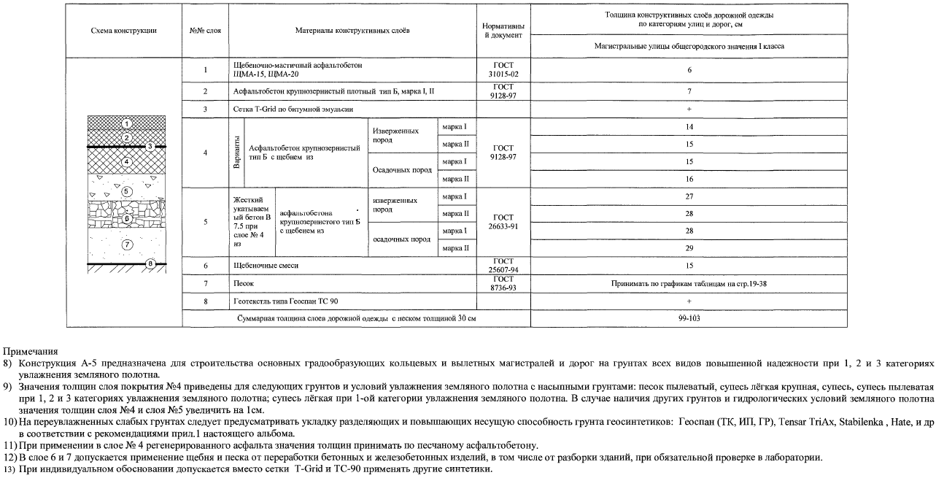

Дорожные конструкции для города Москвы. СК 6101-2010

